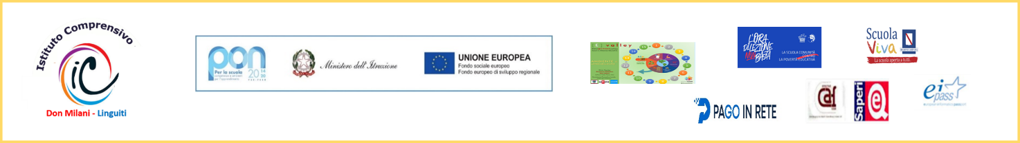

DOMANDA DI PARTECIPAZIONE PER LA SELEZIONE DOCENTI ACCOMPAGNATORI

PER ATTIVITA’ DI MOBILITA’

NELL’AMBITO DEL PROGRAMMA ERASMUS+ – AZIONE – MOBILITÀ DI GRUPPO DOCENTI

Convenzione n. 2023-1-IT02-KA120-SCH-000187262

Codice progetto: 2024-1-IT02-KA121-SCH-000221172

CUP D84C24000130006

….l…sottoscritto/a.........cognome......................................nome…………………………………………… nat.….. il……………………………………………… a ……….................................. Provincia……………………… cod.fisc.……………………..…………...……… residente a…………………………………………..………………………… Provincia…………….…… in via …………………………………..………………………………… n°………………………. Comune…………………………… …….……..……………………C.A.P……………………………………….

cellulare:…………………………… e-mail: ...………………………..…………………………………………………………….

in qualità di ………………………………………………………………………………………………….

in riferimento alla procedura di selezione di cui all’avviso in oggetto

PONE

La propria candidatura per la borsa di mobilità in qualità di docente accompagnatore per lo svolgimento del percorso formativo Erasmus+ **Azione Short- term projects for mobility of learners and staff in school education Convenzione n. 2023-1-IT02-KA120-SCH-000187262**

A tal fine, consapevole della decadenza dai benefici e della responsabilità penale, previste dagli artt. 75 e 76 del D.P.R. 28.12.2000 n.445 e successive modificazioni, nel caso di dichiarazioni mendaci, falsità negli atti o uso di atti falsi,

DICHIARA

· di essere in possesso dei requisiti previsti nel bando;

· di accettare integralmente ed incondizionatamente le procedure di selezione riportate; nel bando di selezione e le modalità di erogazione dei servizi offerti dall’ I.C. Don Milani Linguiti;

· di aver preso visione delle condizioni di partecipazione inserite nel bando.

Si impegna altresì, al rientro dal periodo di mobilità, a partecipare alle attività di disseminazione proposte dall’Istituto.

Allega alla presente:

⮚ curriculum vitae in formato europeo;

⮚ modello autodichiarazione titoli;

⮚ fotocopia carta d’identità;

⮚ allegato B Privacy.

GIFFONI VALLE PIANA, FIRMA